

**Fiche de travail N :(2)**

Nom : _________________ Classe : (3A+B) Date : _______________

**Objectif : savoir les verbes d’ action**

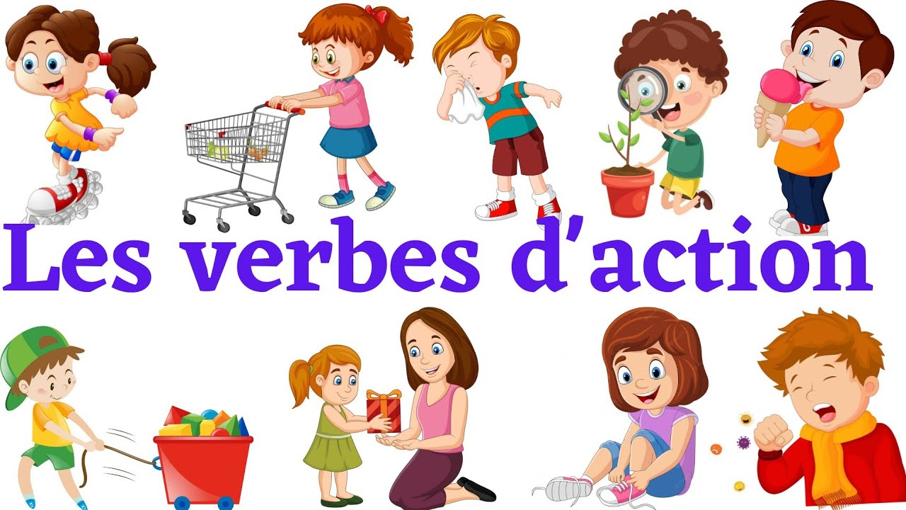

|  |  |
| --- | --- |
| **Verbe manger** | Les verbes d'action (série 1) | Flashcards |
| **Verbe écouter** | Free Listen Cliparts, Download Free Listen Cliparts png images, Free  ClipArts on Clipart Library |
| **Verbe marcher** | Je marche pour retrouver la santé sur une station de travail active -  Health Podcast | Podchaser |
| **Verbe jouer** | https://www.wikihow.com/images/thumb/6/64/Play-Soccer-Step-11-Version-7.jpg/v4-728px-Play-Soccer-Step-11-Version-7.jpg |
| **Verbe regarder** | Jeune Garçon, Je Regarde Dans La Loupe Clip Art Libres De Droits , Svg ,  Vecteurs Et Illustration. Image 76948278. |
| **Verbe tavailler** | Travail image – Bureau images cliparts - Bureau dessin, picture, image,  graphic, clip art télécharger gratuit |
| **Verbe dessiner** | Dessiné, dessin animé enfant, enfant, photographie png | PNGEgg |
| **Verbe courir** | Course à pied santé et fitness Banque d'images vectorielles - Alamy |
| **Verbe lire** | Je Lis – Apps on Google Play |
| **Verbe écrire** | Curio Junior : J'écris mon premier livre - Je réussis |

**2-Entoure la bonne réponse**

|  |  |
| --- | --- |
| **George mange** Les verbes d'action (série 1) | Flashcards | Curio Junior : J'écris mon premier livre - Je réussis Je Lis – Apps on Google Play |
| **Il joue** https://www.wikihow.com/images/thumb/6/64/Play-Soccer-Step-11-Version-7.jpg/v4-728px-Play-Soccer-Step-11-Version-7.jpg | Course à pied santé et fitness Banque d'images vectorielles - Alamy Free Listen Cliparts, Download Free Listen Cliparts png images, Free  ClipArts on Clipart Library |
| Course à pied santé et fitness Banque d'images vectorielles - Alamy  **Sara court** | Curio Junior : J'écris mon premier livre - Je réussis Je Lis – Apps on Google Play |
| **Je marche**Je marche pour retrouver la santé sur une station de travail active -  Health Podcast | Podchaser | Course à pied santé et fitness Banque d'images vectorielles - Alamy Travail image – Bureau images cliparts - Bureau dessin, picture, image,  graphic, clip art télécharger gratuit |
| **Le garçon écrit** Curio Junior : J'écris mon premier livre - Je réussis | Travail image – Bureau images cliparts - Bureau dessin, picture, image,  graphic, clip art télécharger gratuit Les verbes d'action (série 1) | Flashcards |
| **Il regarde** Jeune Garçon, Je Regarde Dans La Loupe Clip Art Libres De Droits , Svg ,  Vecteurs Et Illustration. Image 76948278. | Je marche pour retrouver la santé sur une station de travail active -  Health Podcast | Podchaser https://www.wikihow.com/images/thumb/6/64/Play-Soccer-Step-11-Version-7.jpg/v4-728px-Play-Soccer-Step-11-Version-7.jpg |
| **Mike regarde le tableau** Jeune Garçon, Je Regarde Dans La Loupe Clip Art Libres De Droits , Svg ,  Vecteurs Et Illustration. Image 76948278. | Course à pied santé et fitness Banque d'images vectorielles - Alamy Travail image – Bureau images cliparts - Bureau dessin, picture, image,  graphic, clip art télécharger gratuit Je Lis – Apps on Google Play |
| **Il dessine** Dessiné, dessin animé enfant, enfant, photographie png | PNGEgg | Free Listen Cliparts, Download Free Listen Cliparts png images, Free  ClipArts on Clipart Library Je Lis – Apps on Google Play |

**2 – Mets en ordre les phrases suivante ;**

1. **Mary / la télévision/ regarde .**

**Mary regarde la télévision**

1. **Papa / le garage / travaille**

**Papa travaille dans le garage**

1. **Alice/ au ballon / joue.**

**_______________Alice jue au ballon_______________________________________**

1. **Il / le jardin / joue / dans /.**

**___________I l joue dans le jardin _______________________________________________**

**3-Répond à la question suivante en utilisant des verbes d’action :**

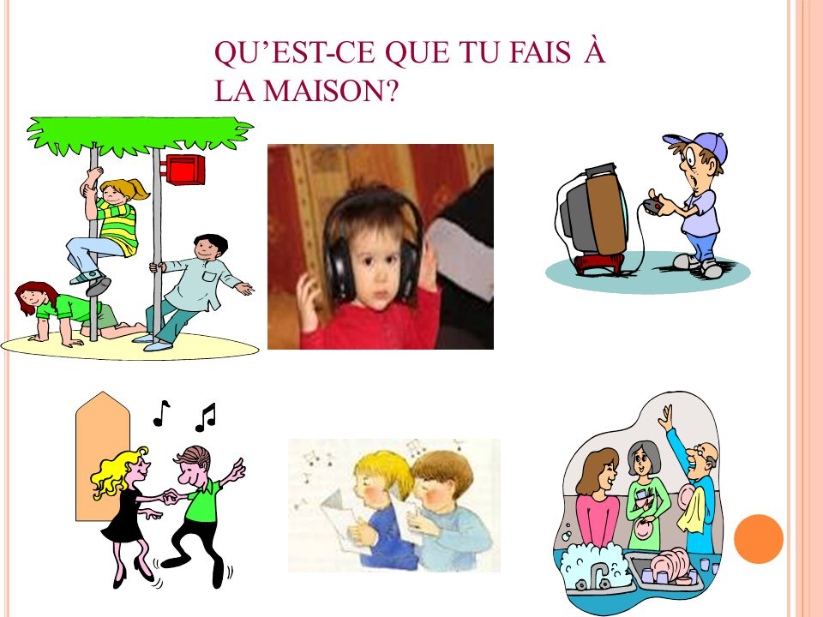

**___________________________________ A la maison je joue au ballon , je regarde la télévision**

**Je mange des fruits et j’ écoute la musique ____________________________________________________________________________________________________________________________________________________**

